Café – IBF FALUN UNGDOM & BARN
För allas trevnad, både ni som jobbar här och gästerna, så ber vi er att läsa igenom pärmen samt att hålla caféet städat. Som ni vill ha det när ni kommer ska ni lämna det.
Caféet är en stor och viktig inkomstkälla för vår förening, IBF Falun Ungdom och Barn. Men även en viktig del i ett bra arrangemang på IBF Faluns matcher.

Om vi hjälps åt så får vi ett café som är i gott skick och underlättar för de som kommer efter er!

- Vid frågor om hur caféet fungerar kontakta.
Mattias Backlund, 070-897 26 37

Är något slut? Eller börjar det ta sluta? Kontakta Mattias Backlund och tala om det så får han kontakta Dan Hvitman. Det är Dan som sköter beställningarna till caféet. Får Dan reda på i tid att saker börjar ta slut hinner han oftast beställa hem saker till nästa match eller i värsta fall åka och inhandla det som saknas.

Innan Cafepasset
- Koka kaffe och korv. Se instruktion ndan
- Kolla så allt är påfyllt i kioskerna på AB-läktaren och Shopen.
- Nyckel till kyl på AB-läktaren finns i övre lådan vid försäljningsdisken nere i caféet.
- Nyckel till shopen är den samma som till Caféet. Ni hissar upp gallret till höger om entrédörrarna.
- Vid behov torka av ytor så de är rena och fina.

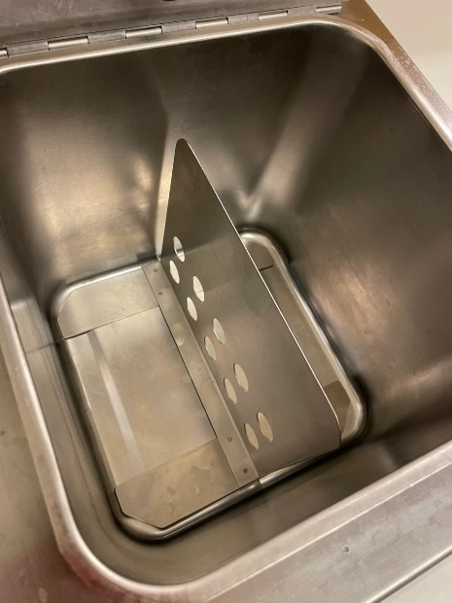
Koka Korv
- Häll i korvspad/vatten precis över hålen i mellanskivan
- Temperatur ska stå på ca. 70 grader
- Tina korvbröd i micron om det ej finns tinade
- På herrelitmatcher så behövs det kokas korv i båda sidorna i kiosken, på damelit är det ej lika stor åtgång.
- Konservöppnaren sitter på försäljningsdisken.

Konservöppnare
- Dra upp stången
- Placera burk
- Slå pigg igenom locket
- Veva runt
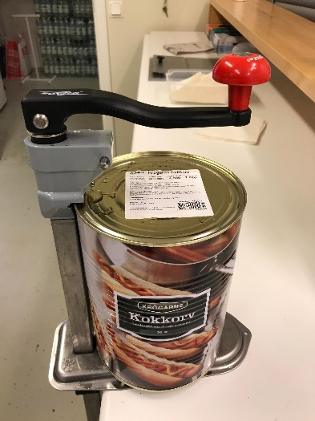
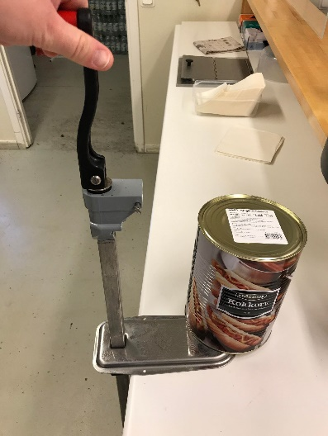
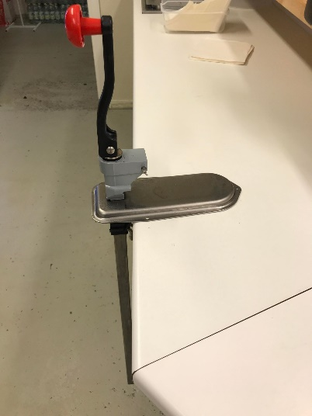

Koka Kaffe – vanlig bryggare
- Häll i en full kanna (toppfylld) med vatten i bryggaren.
- Häll i en hel påse kaffe i ett tomt filter. Motsvarar ca 16 koppar kaffe.
- Tryck igång bryggaren på knapp 1 (I).
- Häll upp i Kaffebehållare. På elitmatcherna behövs en fylld kaffebehållare i varje kiosk vid matchstart. På ungdomsmatcher räcker det med pumptermosar.
- Knapp 2 (II) är tillför varmhållningsplattan och den ska EJ användas.

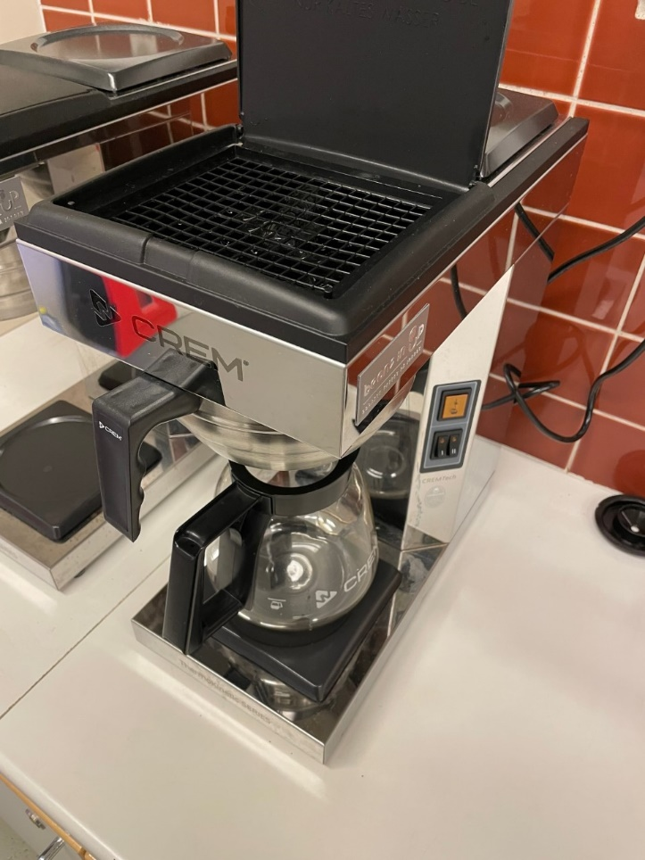

Koka Kaffe – Termosbryggare
- Vrid på vattnet vid kranen, ”diskmaskinskranen”

- Ha i 1 påse kaffe i kaffefiltret, motsvarar ca 16 koppar.

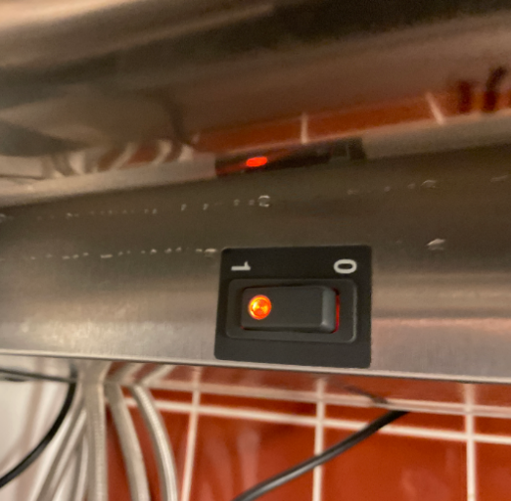

- Tryck igång bryggaren på On/off knapp. Orange lampa lyser

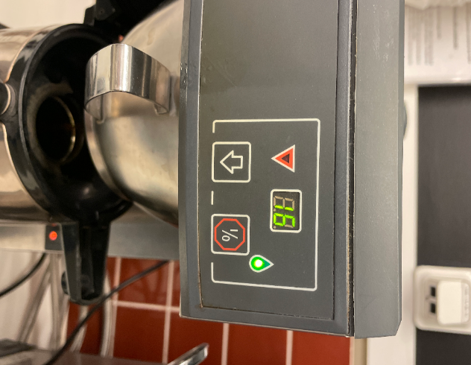
- Kolla så att kaffebryggare står på 16 koppar på displayen. Annars ändra på pilen

- Tryck på I/O för att starta. Grön lampa lyser så länge kaffe bryggs. När lampan slocknar är det klart.

- Kom ihåg att slå av bryggaren på on/off-knappen.

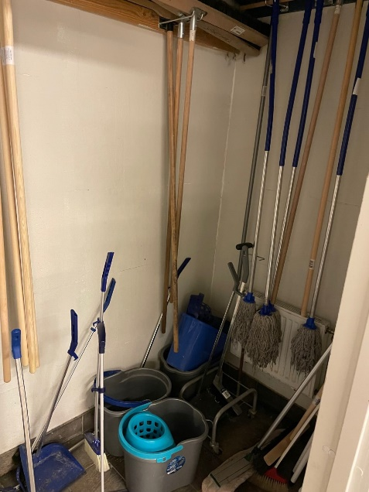
Café - Vid avslutat pass

- städa och torka av ytor från spill, skräp och smuts. Mopp finns i förrådet mellan toaletterna.
- Moppa av golv i caféet och runt borden utanför
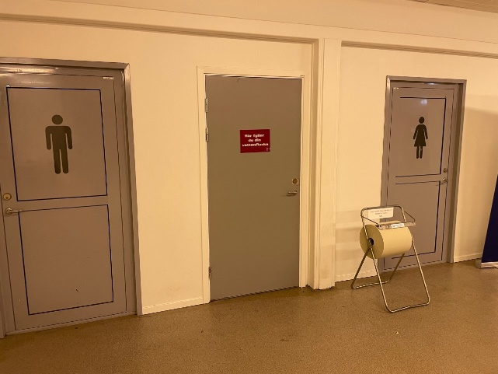

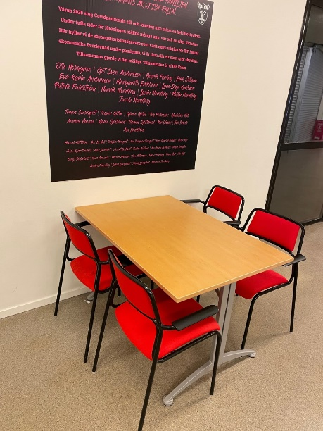

- Torka av bord utanför café samt ställ i ordning stolarna. Moppa golv runt om.

- Töm papperskorgarna (i och utanför caféet) i containern mellan Guide och Lugnet. Nyckel finns i översta lådan i försäljningsdisken i caféet. OBS! Sopsortering. Ingen wellpapp eller metall i containern!

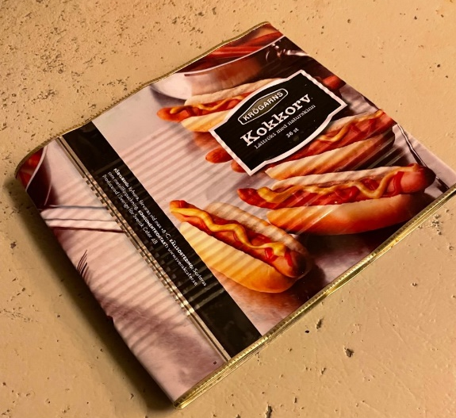

- Skär ur botten på korvburkarna och trampa ihop dem så de blir platta. Lägg dem sedan i avsedd kartong/låda/sopsäck.
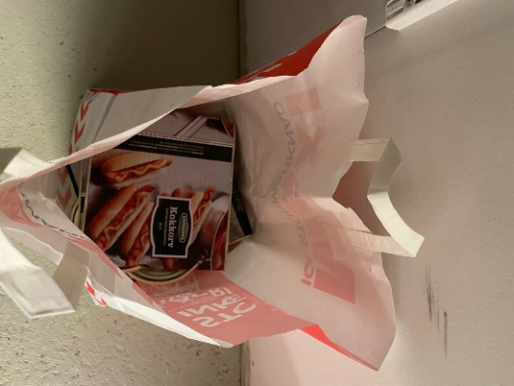

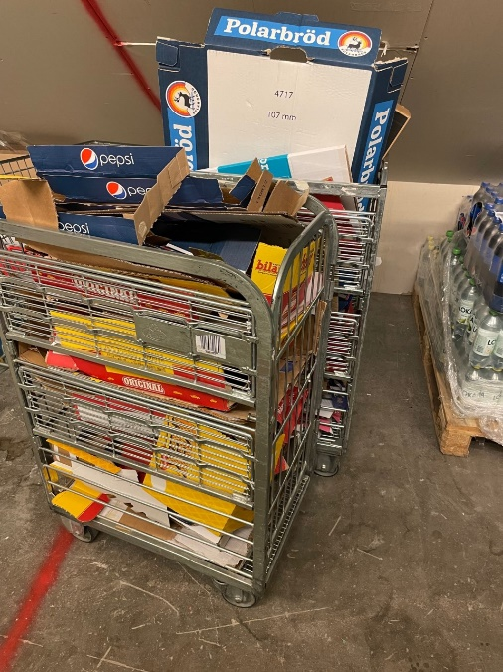
- Tomma kartonger/wellpapp vik ihop slängs i behållare i Cafeförrådet. När behållaren är full så ring till Lugnets vaktmästare så kommer de och tömmer. Tel.nr 023-82541

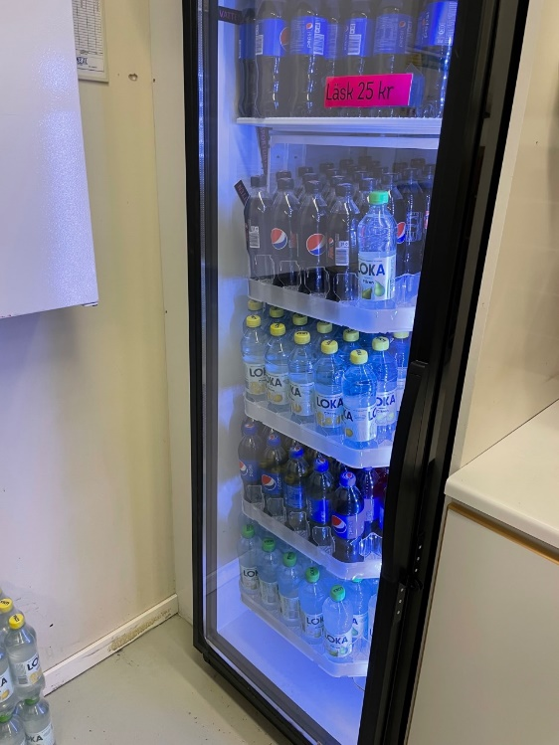
- Fyll kylarna med dricka. Hyllplanen går att vrida så man lättare kan fylla bakifrån.

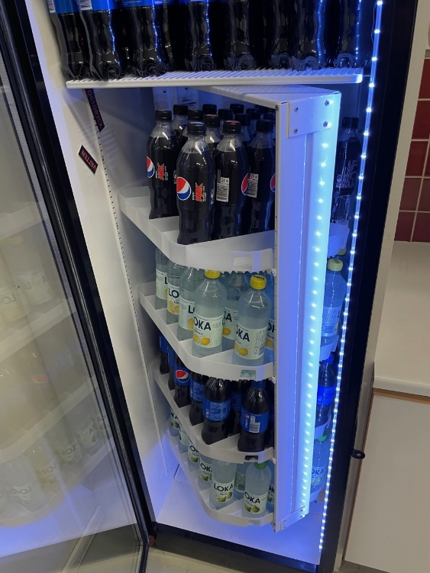

- Fyll på med godis. Sätt nya saker längst bak. Vi får kasta massor med saker som gått ut pga att detta ej sköts.

- Diska ur korvlådor, kaffekannor, termosar, redskap, mm och ställ på tork.

- Vid frågor om hur caféet fungerar kontakta.
Mattias Backlund, 070-897 26 37

Är något slut? Eller börjar det ta sluta? Kontakta Mattias Backlund och tala om det så får han kontakta Dan Hvitman. Det är Dan som sköter beställningarna till caféet. Får Dan reda på i tid att saker börjar ta slut hinner han oftast beställa hem saker till nästa match eller i värsta fall åka och inhandla det som saknas.

Om vi hjälps åt så får vi ett café som är i gott skick och underlättar för de som kommer efter er!

Tack! Styrelsen IBF Falun Ungdom och Barn

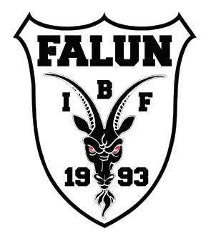

PRISLISTA
KEXCHOKLAD | 15
NAPPAR | 15
MJÖLKCHOKLAD | 25
GOTT & BLANDAT | 25
BILAR | 25
DELICATOBOLL | 15
KORV med BRÖD | 20
DRICKA | 25
FESTIS | 15
KAFFE | 20
TE | 10

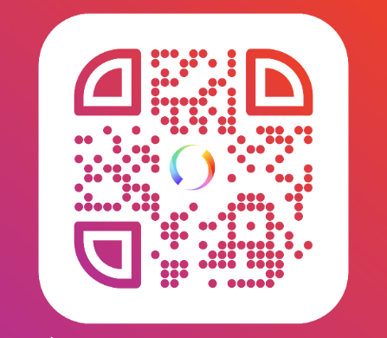

SWISH 123 345 76 78

